关于github的使用
官方文档：https://docs.github.com/en

1.创建分支
打开GitHub Desktop，选择主菜单‘Branch’，点击‘New branch’子菜单，如图所示：

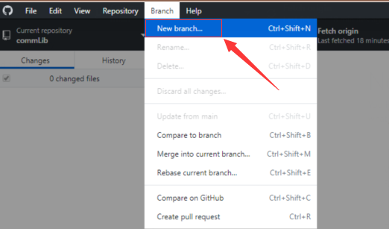
2.在分支中修改完bug后，创建合并请求，让小组代码review者合并自己的修改到主分支。打开GitHub Desktop，选择主菜单‘Branch’，点击‘Create pull request’子菜单，如图所示：
